2011年全国各地中考数学试卷试题分类汇编
第13章 二次函数
一、选择题
1. （2011山东滨州，7，3分）抛物线可以由抛物线平移得到,则下列平移过程正确的是( )
A.先向左平移2个单位,再向上平移3个单位
B.先向左平移2个单位,再向下平移3个单位
C.先向右平移2个单位,再向下平移3个单位
D.先向右平移2个单位,再向上平移3个单位
【答案】B
2. （2011广东广州市，5，3分）下列函数中,当x>0时y值随x值增大而减小的是（ ）．
A．y = x² B．y = x－１ C． y = x D．y =
【答案】D
3. （2011湖北鄂州，15，3分）已知函数，则使y=k成立的x值恰好有三个，则k的值为（ ）
A．0 B．1 C．2 D．3
4. （2011山东德州6,3分）已知函数（其中）的图象
如下面右图所示，则函数的图象可能正确的是
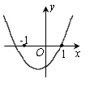
第6题图
y
x
1
1
O
（A）
y
x
1
-1
O
（B）
y
x
-1
-1
O
（C）
1
-1
x
y
O
（D）
【答案】D
5. （2011山东菏泽，8，3分）如图为抛物线的图像，A、B、C 为抛物线与坐标轴的交点，且OA=OC=1，则下列关系中正确的是 
A．a＋b=－1 B． a－b=－1 C． b<2a D． ac<0
【答案】B
6. （2011山东泰安，20 ，3分）若二次函数y=ax²+bx+c的x与y的部分对应值如下表：
X | -7 | -6 | -5 | -4 | -3 | -2
y | -27 | -13 | -3 | 3 | 5 | 3
则当x=1时，y的值为
A.5 B.-3 C.-13 D.-27
【答案】D
7. （2011山东威海，7，3分）二次函数的图象如图所示．当y＜0时，自变量x的取值范围是（ ）．
A．－1＜x＜3 B．x＜－1 C． x＞3 D．x＜－1或x＞3
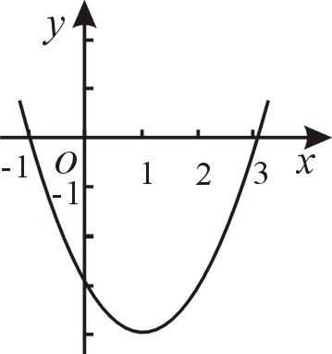
【答案】A
8. （2011山东烟台，10,4分）如图，平面直角坐标系中，两条抛物线有相同的对称轴，则下列关系正确的是（ ）
A．m＝n，k＞h B．m＝n ，k＜h
C．m＞n，k＝h D．m＜n，k＝h
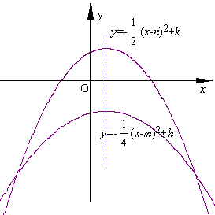
【答案】A
9. （2011浙江温州，9，4分）已知二次函数的图象(0≤x≤3)如图所示．关于该函数在所给自变量取值范围内，下列说法正确的是( )
A．有最小值0，有最大值3 B．有最小值－1，有最大值0
C．有最小值－1，有最大值3 D．有最小值－1，无最大值
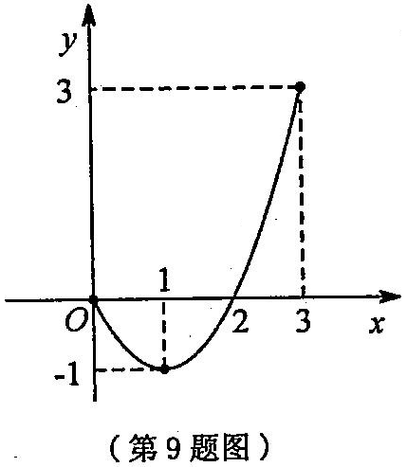
【答案】D
10．（2011四川重庆，7，4分）已知抛物线y＝ax²＋bx＋c(a≠0)在平面直角坐标系中的位置如图所示，则下列结论中正确的是( )
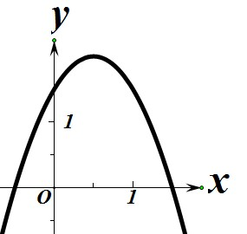
A． a>0 B． b＜0 C． c＜0 D． a＋b＋c>0
【答案】D
11. （2011台湾台北，6）若下列有一图形为二次函数y＝2x²－8x＋6的图形，则此图为何？
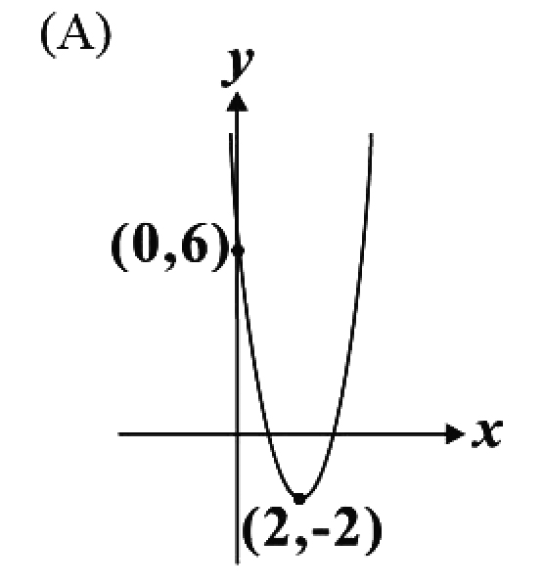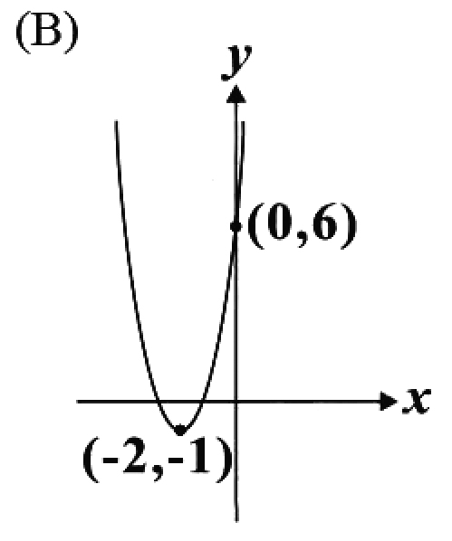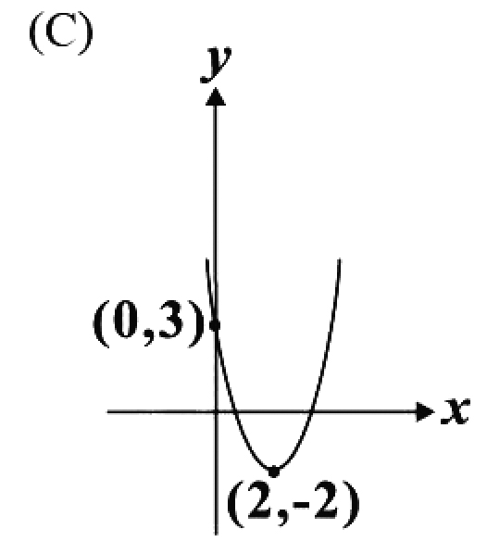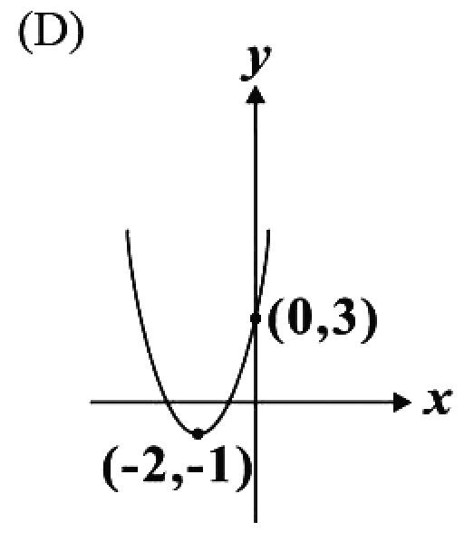
【答案】A
12. （2011台湾台北，32）如图(十四)，将二次函数的图形画在坐标平面上，判断方程
式的两根，下列叙述何者正确？
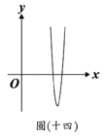
A．两根相异，且均为正根 B．两根相异，且只有一个正根
C．两根相同，且为正根 D．两根相同，且为负根
【答案】A
13. （2011台湾全区，28）图(十二)为坐标平面上二次函数的图形，且此图形通（－1 ,
1）、（2 ,－1）两点．下列关于此二次函数的叙述，何者正确？
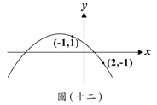
A ．y的最大值小于0 B．当x＝0时，y的值大于1
C．当x＝1时，y的值大于1 D．当x＝3时，y的值小于0
【答案】Ｄ
14. （2011甘肃兰州，5，4分）抛物线的顶点坐标是
A．（1，0） B．（－1，0） C．（－2，1） D．（2，－1）
【答案】A
15. （2011甘肃兰州，9，4分）如图所示的二次函数的图象中，刘星同学观察得出了下面四条信息：（1）；（2）c>1；（3）2a－b<0；（4）a+b+c<0。你认为其中错误的有
A．2个 B．3个 C．4个 D．1个
x
y
-1
1
O
1
【答案】D
16. （2011江苏宿迁,8,3分）已知二次函数y＝ax²＋bx＋c（a≠0）的图象如图，则下列结论中正确的是（▲）
A．a＞0 B．当x＞1时，y随x的增大而增大
C．c＜0 D．3是方程ax²＋bx＋c＝0的一个根
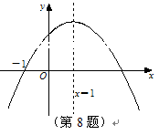
【答案】D
17. （2011山东济宁，8，3分）已知二次函数中，其函数与自变量之间的部分对应值如下表所示：
x | …… | 0 | 1 | 2 | 3 | 4 | ……
y | …… | 4 | 1 | 0 | 1 | 4 | ……
点A（，）、B（，）在函数的图象上，则当时，与的大小关系正确的是
A． B． C． D．
【答案】B
18. （2011山东聊城，9，3分）下列四个函数图象中，当x<0时，函数值y随自变量x的增大而减小的是（ ）
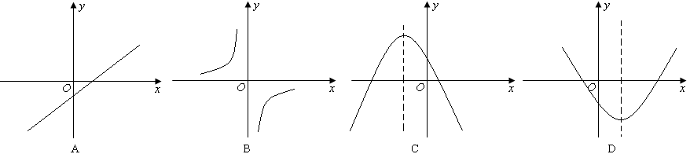

【答案】D
19. （2011山东潍坊，12，3分）已知一元二次方程的两个实数根、满足和，那么二次函数的图象有可能是（ ）
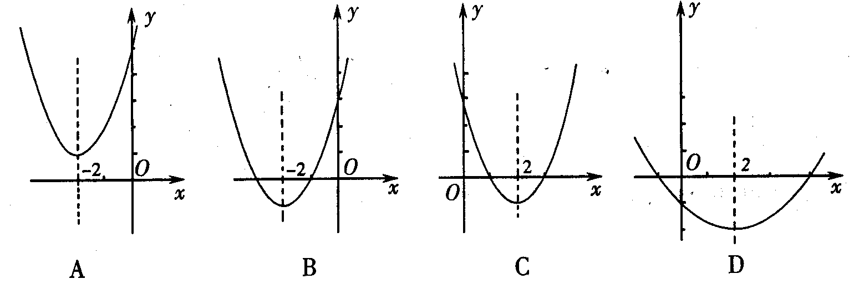
【答案】C
20．（2011四川广安，10，3分）若二次函数．当≤l时，随的增大而减小，则的取值范围是（ ）
A．=l B．>l C．≥l D．≤l
【答案】C
21. （2011上海，4，4分）抛物线y＝－(x＋2)²－3的顶点坐标是（ ）．
(A) （2，－3）； (B) （－2，3）； (C) （2，3）； (D) （－2，－3） ．
【答案】D
22. （2011四川乐山5，3分）将抛物线向左平移2个单位后，得到的抛物线的解析式是
A． B． C． D．
【答案】A
23. （2011四川凉山州，12，4分）二次函数的图像如图所示，反比列函数与正比列函数在同一坐标系内的大致图像是（ ）

第12题
O
x
y
O
y
x
A
O
y
x
B
O
y
x
D
O
y
x
C

【答案】B
24. （2011安徽芜湖，10,4分）二次函数的图象如图所示，则反比例函数与一次函数在同一坐标系中的大致图象是（ ）.
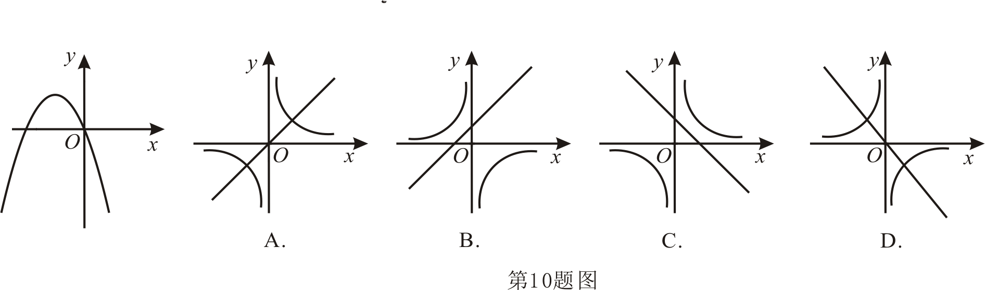
【答案】D

25. （2011江苏无锡，9，3分）下列二次函数中，图象以直线x = 2为对称轴，且经过点(0，1)的是 ( )
A．y = (x − 2)² + 1 B．y = (x + 2)² + 1
C．y = (x − 2)² − 3 D．y = (x + 2)² − 3
【答案】C
26. （2011江苏无锡，10，3分）如图，抛物线y = x² + 1与双曲线y = 的交点A的横坐标是1，则关于x的不等式 + x² + 1 < 0的解集是 ( )
A．x > 1 B．x < −1 C．0 < x < 1 D．−1 < x < 0
（第10题）
x
y
A
【答案】D
27. （2011湖北黄冈，15，3分）已知函数，则使y=k成立的x值恰好有三个，则k的值为（ ）
A．0 B．1 C．2 D．3
【答案】D
28. （2011广东肇庆，10，3分）二次函数有
A． 最大值 B． 最小值 C． 最大值 D． 最小值
【答案】D
29. （2011湖北襄阳，12，3分）已知函数的图象与x轴有交点，则k的取值范围是
A. B. C.且 D.且
【答案】B
30. （2011湖南永州，13，3分）由二次函数，可知（ ）
A．其图象的开口向下 B．其图象的对称轴为直线
C．其最小值为1 D．当时，y随x的增大而增大
【答案】C．
31. (20011江苏镇江,8,2分)已知二次函数,当自变量x取m时,对应的函数值大于0,当自变量x分别取m-1,m+1时对应的函数值、,则必值,满足 ( )
A. >0,>0 B. <0,<0 C.<0,>0 D.>0,<0
答案【B 】
32. （2011安徽芜湖，10，4分）二次函数的图象如图所示，则反比例函数与一次函数在同一坐标系中的大致图象是（ ）.
【答案】D
33. （2010湖北孝感，12，3分）如图，二次函数y=ax2+bx+c的图象与y轴正半轴相交，其顶点坐标为，下列结论：①ac＜0；②a+b=0；③4ac－b²=4a；④a+b+c＜0.其中正确的个数是（ ）
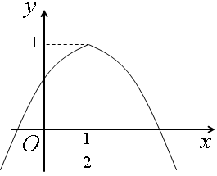
A. 1 B. 2 C. 3 D. 4
【答案】C
34. （2011湖南湘潭市，8，3分）在同一坐标系中，一次函数与二次函数的图像可能是
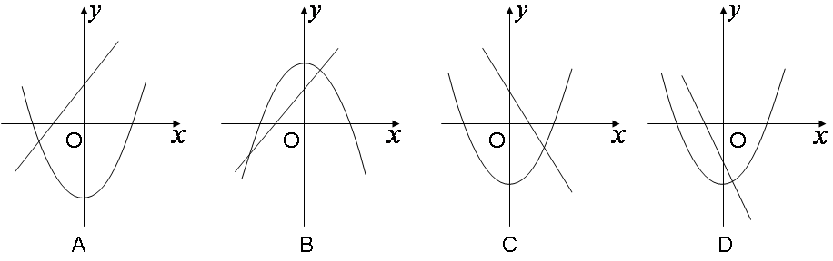
【答案】C
35.

二、填空题
1. （2011浙江省舟山，15，4分）如图，已知二次函数的图象经过点（－1，0），（1，－2），当随的增大而增大时，的取值范围是 ．
（第15题）
（1,-2）
-1
【答案】
2. （2011山东日照，17，4分）如图，是二次函数 y＝ax²＋bx＋c（a≠0）的图象的一部分， 给出下列命题 ：①a+b+c=0；②b＞2a；③ax²+bx+c=0的两根分别为-3和1；④a-2b+c＞0．其中正确的命题是 ．（只要求填写正确命题的序号）
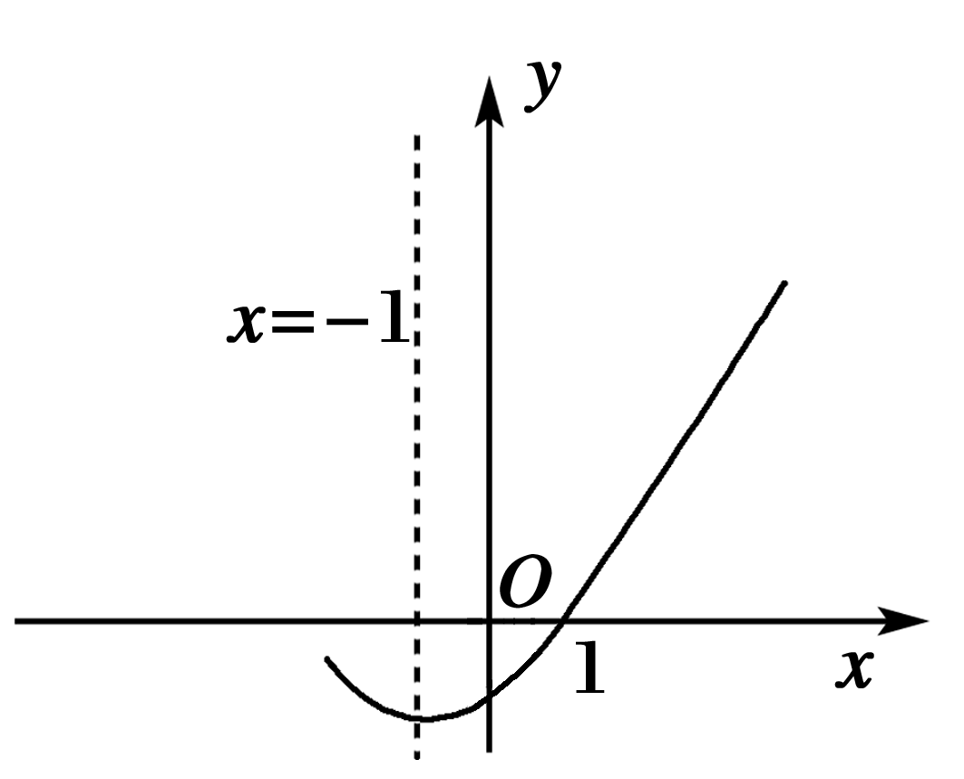
【答案】①③．
3. （2011 浙江杭州，23， 10)设函数 (k为实数)．
(1)写出其中的两个特殊函数，使它们的图象不全是抛物线，并在同一直角坐标系中，用描点法画出这两个特殊函数的图象；
(2)根据所画图象，猜想出：对任意实数K，函数的图象都具有的特征，并给予证明；
(3)对任意负实数k，当x<m时，y随着x的增大而增大，试求出m的一个值．
【答案】(1)当k＝1时，，当k＝0时，，图略．
(2) 对任意实数k，函数的图象都经过点（－2，－1）和点（0，1）
证明：把x＝－2代入函数，得y＝－1，即函数的图象经过点（－2，－1）；把x＝0代入函数，得y＝1，即函数的图象经过点（0，1）．
(3) 当k为任意负实数，该函数的图象总是开口向下的抛物线，其对称轴为，当负数k所取的值非常小时，正数靠近0，所以靠近－1，所以只要M的值不大于－1即可．
4. (2011 浙江湖州，15，4)如图，已知抛物线经过点（0，－3），请你确定一个b的值，使该抛物线与x轴的一个交点在(1，0)和(3，0)之间你所确定的b的值是 ．
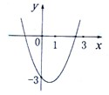
【答案】如（答案不唯一）
5. （2011宁波市，16，3分）将抛物线y＝x的图象向上平移1个单位，则平移后的抛物线的解析式为
【答案】y＝x²＋1
6. （2011浙江义乌，16，4分）如图，一次函数y=－2x的图象与二次函数y=－x²+3x图象的对称轴交于点B.
（1）写出点B的坐标 ▲ ；
（2）已知点P是二次函数y=－x²+3x图象在y轴右侧部分上的一
个动点，将直线y=－2x沿y轴向上平移，分别交x轴、y轴于
C、D两点. 若以CD为直角边的△PCD与△OCD相似，则点
P的坐标为 ▲ .

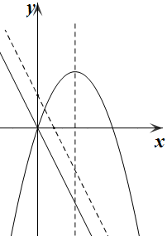
O
B
C
D
【答案】（1）（，-3）；（2）（2,2）、（，）、（，）、（，）
7. （2011浙江省嘉兴，15，5分）如图，已知二次函数的图象经过点（-1，0），（1，-2），该图象与x轴的另一个交点为C，则AC长为 ．
（第15题）
（1,-2）
-1
A
B
C
【答案】3
8. （2011山东济宁，12，3分）将二次函数化为的形式，则 ．
【答案】
9. （2011山东潍坊，14，3分）一个y关于x的函数同时满足两个条件：①图象过（2,1）点；②当x>0时，y随x的增大而减小.这个函数解析式为_________________________（写出一个即可）
【答案】如：等，写出一个即可.
10．（ 2011重庆江津， 18，4分）将抛物线y=x²－2x向上平移3个单位,再向右平移4个单位等到的抛物线是_______.
【答案】y=(x-5)²+2 或 y=x²-10x+27
11. （2011江苏淮安，14，3分）抛物线y=x²-2x-3的顶点坐标是 .
【答案】（1，-4）
12. （2011贵州贵阳，14，4分）写出一个开口向下的二次函数的表达式______．
【答案】y=-x²+2x+1
13. （2011广东茂名，15，3分）给出下列命题：
命题1．点(1，1)是双曲线与抛物线的一个交点．
命题2．点(1，2)是双曲线与抛物线的一个交 点．
命题3．点(1，3)是双曲线与抛物线的一个交点．
……
请你观察上面的命题,猜想出命题(是正整数):
【答案】点(1，n)是双曲线与抛物线的一个交点 ．
14. （2011山东枣庄，18，4分）抛物线上部分点的横坐标，纵坐标的对应值如下表：
x | … | －2 | －1 | 0 | 1 | 2 | …
y | … | 0 | 4 | 6 | 6 | 4 | …
从上表可知，下列说法中正确的是 ．（填写序号）
①抛物线与轴的一个交点为（3,0）； ②函数的最大值为6；
③抛物线的对称轴是； ④在对称轴左侧，随增大而增大．
【答案】①③④
15.
三、解答题
1. （2011广东东莞，15，6分）已知抛物线与x轴有交点．
(1)求c的取值范围；
(2)试确定直线y＝cx+l经过的象限，并说明理由．
【答案】（1）∵抛物线与x轴没有交点
∴⊿＜0，即1－2c＜0
解得c＞
(2)∵c＞
∴直线y=x＋1随x的增大而增大，
∵b=1
∴直线y=x＋1经过第一、二、三象限
2. （ 2011重庆江津， 25，10分）已知双曲线与抛物线y=zx²+bx+c交于A(2,3)、B(m,2)、c(－3,n)三点.
(1)求双曲线与抛物线的解析式;
(2)在平面直角坐标系中描出点A、点B、点C,并求出△ABC的面积,
y
x
1
1
o
第25题图
-1
-1
·A(2,3)
y
x
1
1
o
第25题图
-1
-1
·B(2,3)
·C(-2,-3)

【答案】(1)把点A(2,3)代入得 ：k=6·
∴反比例函数的解析式为：·
把点B(m,2)、C(－3,n)分别代入得： m=3,n=-2·
把A(2,3)、B(3,2)、C(-3,-2)分别代入y=ax²+bx+c得：
解之得
∴抛物线的解析式为：y=-·
(2)描点画图
S_{△ABC}=(1+6)×5-×1×1-×6×4==5·
3. （2011江苏泰州，27，12分）已知：二次函数y=x²＋bx－3的图像经过点P（－2,5）．
（1）求b的值，并写出当1＜x≤3时y的取值范围；
（2）设点P₁（m,y₁）、P₂（m+1,y₂）、P₃(m+2,y₃)在这个二次函数的图像上．
①当m=4时，y₁、y₂、y₃能否作为同一个三角形的三边的长？请说明理由；
②当m取不小于5的任意实数时，y₁、y₂、y₃一定能作为同一个三角形三边的长，请说明理由．
【答案】解：（1）把点P代入二次函数解析式得5= （－2）²－2b－3，解得b=－2.
当1＜x≤3时y的取值范围为－4＜y≤0.
（2）①m=4时，y₁、y₂、y₃的值分别为5、12、21，由于5+12＜21，不能成为三角形的三边长．
②当m取不小于5的任意实数时，y₁、y₂、y₃的值分别为m²－2m－3、m²－4、m²＋2m－3，由于， m²－2m－3＋m²－4＞m²＋2m－3，（m－2）²－8＞0，
当m不小于5时成立，即y₁＋y₂＞y₃成立．
所以当m取不小于5的任意实数时，y₁、y₂、y₃一定能作为同一个三角形三边的长，
4. （2011广东汕头，15，6分）已知抛物线与x轴有交点．
(1)求c的取值范围；
(2)试确定直线y＝cx+l经过的象限，并说明理由．
【答案】（1）∵抛物线与x轴没有交点
∴⊿＜0，即1－2c＜0
解得c＞
(2)∵c＞
∴直线y=x＋1随x的增大而增大，
∵b=1
∴直线y=x＋1经过第一、二、三象限
5. （2011湖南怀化，22，10分）已知：关于x的方程
- 当a取何值时，二次函数的对称轴是x=-2；
- 求证：a取任何实数时，方程总有实数根.
【答案】
(1)解：∵二次函数的对称轴是x=-2
∴
解得a=-1
经检验a=-1是原分式方程的解.
所以a=-1时，二次函数的对称轴是x=-2；
（2）1）当a=0时，原方程变为-x-1=0，方程的解为x= -1；
2）当a≠0时，原方程为一元二次方程，，
当方程总有实数根，
∴
整理得，
∵a≠0时 总成立
所以a取任何实数时，方程总有实数根.
6. (2011江苏南京，24，7分)（7分）已知函数y=mx²－6x＋1（m是常数）．
⑴求证：不论m为何值，该函数的图象都经过y轴上的一个定点；
⑵若该函数的图象与x轴只有一个交点，求m的值．
【答案】解：⑴当x=0时，．
所以不论为何值，函数的图象经过轴上的一个定点（0，1）．
⑵①当时，函数的图象与轴只有一个交点；
②当时，若函数的图象与轴只有一个交点，则方程有两个相等的实数根，所以，．
综上，若函数的图象与轴只有一个交点，则的值为0或9．

10．（2011四川绵阳24，12）已知抛物线:y=x²-2x+m-1 与x轴只有一个交点，且与y轴交于A点,
如图，设它的顶点为B
(1)求m的值；
(2)过A作x轴的平行线，交抛物线于点C，求证是△ABC是等腰直角三角形；
(3)将此抛物线向下平移4个单位后，得到抛物线C'，且与x 轴的左半轴交于E点，与y轴交于F点，如图.请在抛物线C'上求点P，使得△EFP是以EF为直角边的直角三角形.
【答案】（1）抛物线与x轴只有一个交点，说明△=0，∴m=2
（2）∵抛物线的解析式是y=x²-2x+1,∴A（0，1），B（1，0）∴△AOB是等腰直角三角形，又AC∥OB,∴∠BAC=∠OAB=45°A，C是对称点，∴AB=BC，∴△ABC是等腰直角三角形。
（3）平移后解析式为y=x²-2x-3,可知E(-1,0),F(0,-3)∴EF的解析式为：y=-3x-3,平面内互相垂直的两条直线的k值相乘=-1，所以过E点或F点的直线为y=x+b把E点和F点分别代入可得b=或-3，∴y=x+或y=x-3列方程得解方程x₁=-1,x₂=, x₁ 是E点坐标舍去，把x₂=代入得y=,∴P₁（，）同理易得x₁ ₌ 0舍去，x₂₌ 代入y=-,∴P₂(,-)
11. （2011贵州贵阳，21，10分）
如图所示，二次函数y=-x²+2x+m的图象与x轴的一个交点为A（3，0），另一个交点为B，且与y轴交于点C．
（1）求m的值；（3分）
（2）求点B的坐标；（3分）
（3）该二次函数图象上有一点D（x，y）（其中x＞0，y＞0），使S_{△ABD}=S_{△ABC}，求点D的坐标．（4分）
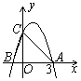
（第21题图）
【答案】解：（1）将（3，0）代入二次函数解析式，得
-3²+2×3+m=0．
解得，m=3．
（2）二次函数解析式为y=-x²+2x+3，令y=0，得
-x²+2x+3=0．
解得x=3或x=-1．
∴点B的坐标为（-1，0）．
（3）∵S_{△ABD}=S_{△ABC}，点D在第一象限，
∴点C、D关于二次函数对称轴对称．
∵由二次函数解析式可得其对称轴为x=1，点C的坐标为（0，3），
∴点D的坐标为（2，3）．
12. （2011广东省，15，6分）已知抛物线与x轴有交点．
(1)求c的取值范围；
(2)试确定直线y＝cx+l经过的象限，并说明理由．
【答案】（1）∵抛物线与x轴没有交点
∴⊿＜0，即1－2c＜0
解得c＞
(2)∵c＞
∴直线y=x＋1随x的增大而增大，
∵b=1
∴直线y=x＋1经过第一、二、三象限
13. （2011广东肇庆，25，10分）已知抛物线（>0）与轴交于、两点．
（1）求证：抛物线的对称轴在轴的左侧；
（2）若（是坐标原点），求抛物线的解析式；
（3）设抛物线与轴交于点，若Δ是直角三角形，求Δ的面积．
【答案】（1）证明：∵>0 ∴
∴抛物线的对称轴在轴的左侧
（2）解：设抛物线与轴交点坐标为A（，0），B（，0），
则， ， ∴与异号
又 ∴ 由（1）知：抛物线的对称轴在轴的左侧
∴， ∴,
代入得：
即，从而，解得：
∴抛物线的解析式是
（3）[解法一]：当时， ∴抛物线与轴交点坐标为（0，）
∵Δ是直角三角形，且只能有AC⊥BC，又OC⊥AB，
∴∠CAB＝ 90°— ∠ABC，∠BCO＝ 90°— ∠ABC，∴∠CAB ＝∠BCO
∴Rt△AOC∽Rt△COB，
∴，即 ∴
即 解得：
此时＝ ，∴点的坐标为（0，—1）∴OC＝1
又
∵>0，∴ 即AB＝ ∴Δ的面积＝⋅AB⋅OC＝××1＝
[解法二]：略解: 当时， ∴点（0，）
∵Δ是直角三角形 ∴
∴
∴ ∴
解得：
∴
14. （2011江苏盐城，23，10分）已知二次函数y = - x² - x + .
（1）在给定的直角坐标系中，画出这个函数的图象；
（2）根据图象，写出当y ＜ 0时，x的取值范围；
（3）若将此图象沿x轴向右平移3个单位，请写出平移后图象所对应的函数关系式．
【答案】（1）画图(如图)；
（2）当y ＜ 0时，x的取值范围是x＜-3或x＞1；
（3）平移后图象所对应的函数关系式为y=- （x-2）²+2（或写成y=- x²+2x）.
15. (20011江苏镇江,24,7分)如图,在△ABO中,已知点A(,3),B(-1,-1),O(0,0),正比例y=-x的图象是直线l,直线AC∥x轴交直线l于点C.
(1)C点坐标为_____;
(2)以点O为旋转中心,将△ABO顺时针旋转角a(0°<a<180°),使得点B落在直线l上的对应点为,点A的对应点为,得到△.
①∠a=_____;
②画出△;
(3)写出所有满足△DOC∽△AOB的点D的坐标.
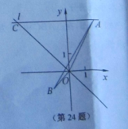
【答案】解：（1）C点坐标为（-3，3）；（2）①∠α=90°②略 （3）(9,-), (,-9).
16. （2011广东中山，15,6分）已知抛物线与x轴有两个不同的交点．
(1)求c的取值范围；
(2)抛物线与x轴两交点的距离为2，求c的值．
【解】（1）∵抛物线与x轴有两个不同的交点
∴⊿＞0，即1－2c＞0
解得c＜
(2)设抛物线与x轴的两交点的横坐标为，
∵两交点间的距离为2，
∴，
由题意，得
解得
∴c=
即c的值为0．
17. （2011贵州安顺，27，12分）如图，抛物线y=x²+bx－2与x轴交于A、B两点，与y轴交于C点，且A（一1，0）．
⑴求抛物线的解析式及顶点D的坐标；
⑵判断△ABC的形状，证明你的结论；
⑶点M(m，0)是x轴上的一个动点，当CM+DM的值最小时，求m的值．
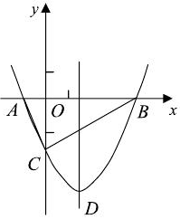
第27题图
【答案】（1）∵点A（-1，0）在抛物线y=x² + bx-2上，∴× (-1 )² + b× (-1) –2 = 0，解得b =
∴抛物线的解析式为y=x²-x-2. y=x²-x-2 = ( x² -3x- 4 ) =(x-)²-,
∴顶点D的坐标为 (, -).
（2）当x = 0时y = -2, ∴C（0，-2），OC = 2。
当y = 0时， x²-x-2 = 0， ∴x₁ = -1, x₂ = 4, ∴B (4,0)
∴OA = 1, OB = 4, AB = 5.
∵AB² = 25, AC² = OA² + OC² = 5, BC² = OC² + OB² = 20,
∴AC² +BC² = AB². ∴△ABC是直角三角形.
（3）作出点C关于x轴的对称点C′，则C′（0，2），OC′=2，连接C′D交x轴于点M，根据轴对称性及两点之间线段最短可知，MC + MD的值最小。
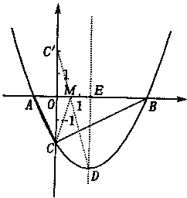
解法一：设抛物线的对称轴交x轴于点E.
∵ED∥y轴, ∴∠OC′M=∠EDM,∠C′OM=∠DEM
∴△C′OM∽△DEM.
∴
∴，∴m =．
解法二：设直线C′D的解析式为y = kx + n ,
则，解得n = 2, .
∴ .
∴当y = 0时， ，
. ∴.
18. （2010湖北孝感，25，2分）如图（1），矩形ABCD的一边BC在直角坐标系中x轴上，折叠边AD,使点D落在x轴上点F处，折痕为AE，已知AB=8，AD=10，并设点B坐标为（m,0），其中m＞0.
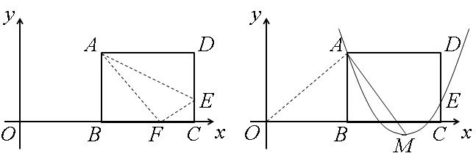
（1）求点E、F的坐标（用含m的式子表示）；（5分）
（2）连接OA，若△OAF是等腰三角形，求m的值；（4分）
（3）如图（2），设抛物线y=a(x－m－6)²+h经过A、E两点，其顶点为M，连接AM，若∠OAM=90°，求a、h、m的值. （5分）
【答案】解：（1）∵四边形ABCD是矩形，
∴AD=BC=10，AB=CD=8，∠D=∠DCB=∠ABC=90°.
由折叠对称性：AF=AD=10，FE=DE.
在Rt△ABF中，BF=.
∴FC=4.
在Rt△ECF中，4²+（8-x）²=x²，解得x=5.
∴CE=8-x=3.
∵B（m，0）,∴E(m+10,3),F（m+6,0）.
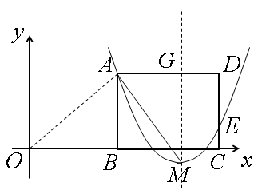
（2）分三种情形讨论：
若AO=AF，∵AB⊥OF，∴OB=BF=6.∴m=6.
若OF=AF，则m+6=10，解得m=4.
若AO=OF，在Rt△AOB中，AO²=OB²+AB²=m²+64，
∴（m+6）²= m²+64，解得m=.
综合得m=6或4或.
（3）由（1）知A(m,8)，E(m+10,3).
依题意，得，
解得
∴M（m+6，﹣1）.
设对称轴交AD于G.
∴G（m+6,8），∴AG=6，GM=8－（﹣1）=9.
∵∠OAB+∠BAM=90°，∠BAM+∠MAG=90°，
∴∠OAB=∠MAG.
又∵∠ABO=∠MGA=90°，
∴△AOB∽△AMG.
∴，即.
∴m=12.
19. （2011湖南湘潭市，25，10分）（本题满分10分）
如图，直线交轴于A点，交轴于B点，过A、B两点的抛物线交轴于另一点C（3,0）.
O
C
B
A

⑴ 求抛物线的解析式;
⑵ 在抛物线的对称轴上是否存在点Q，使△ABQ是等腰三角形？若存在，求出符合条件的Q点坐标；若不存在，请说明理由.
【答案】解：（1）设抛物线的解析式为：y=ax²+bx+c。
∵直线交轴于A点，交轴于B点，
∴A点坐标为（-1,0）、B点坐标为（0,3）.
又∵抛物线经过A、B、C三点，
∴，解得：，
∴抛物线的解析式为：y=-x²+2x+3．
（2）∵y=-x²+2x+3= ，∴该抛物线的对称轴为x=1．
设Q点坐标为（1，m），则，又.
当AB=AQ时， ，解得：，
∴Q点坐标为（1，）或（1，）；
当AB=BQ时，，解得：，
∴Q点坐标为（1，0）或（1，6）；
当AQ=BQ时，，解得：，
∴Q点坐标为（1，1）．
∴抛物线的对称轴上是存在着点Q（1，）、（1，）、（1，0）、（1，6）、（1，1），使△ABQ是等腰三角形．
20．（2011湖北荆州，22，9分）（本题满分9分）如图，等腰梯形ABCD的底边AD在x轴上，顶点C在y轴正半轴是，B（4,2），一次函数的图象平分它的面积，关于x的函数的图象与坐标轴只有两个交点，求m的值.
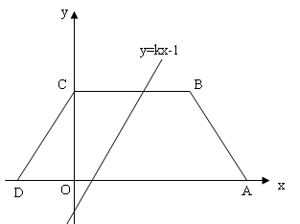
第22题图
【答案】 解：过B作BE⊥AD于E，连结OB、CE交于 点P，
∵P为矩形OCBE的对称中心，则过P点的直线平分矩形OCBE的面积.
∵P为OB的中点，而B（4，2）∴P点坐标为（2，1）
在Rt△ODC与Rt△EAB中，OC＝BE，AB＝CD
∴Rt△ODC≌Rt△EAB（HL），
∴S_{△ODC}＝S_{△EBA}
∴过点（0，-1）与P（2，1）的直线即可平分等腰梯形面积，这条直线为y=kx-1
∴2k-1=1，∴k=1
又∵的图象与坐标轴只有两个交点，故
①当m＝0时，y＝-x+1,其图象与坐标轴有两个交点（0，1），（1，0）
②当m≠0时，函数的图象为抛物线，且与y轴总有一个交点（0，2m+1）
若抛物线过原点时，2m+1=0，即m=，此时△＝（3m+1）²-4m(2m+1)=＞0
∴抛物线与x轴有两个交点且过原点，符合题意.
若抛物线不过原点，且与x轴只有一个交点，也合题意，
此时△′＝（3m+1）²-4m(2m+1)=0
解之得：m₁=m₂=-1
综上所述，m的值为m=0或或-1.
21. （2011湖北宜昌，24，11分）已如抛物线y = ax²+bx+c 与直线y=m+n 相交于两点，这两点的坐标分别是(0，)和(m-b，m² – mb + n，其中a，b,c,m，n为实数，且a，m不为0.
(1)求c的值；
(2)设抛物线y = ax²+bx+c与轴的两个交点是(，0)和(，0)，求的值；
(3)当时，设抛物线y = ax²+bx+c与轴距离最大的点为P（，），求这时的最小值.
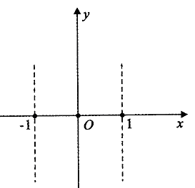
【答案】解:(1)∵（0，）在y＝ax²＋bx＋c上，∴ ＝a×0²＋b×0＋c，∴ c＝.(1分)
(2)又可得 n＝。∵ 点（m－b，m²－mb＋n）在y＝ax²＋bx＋c上，∴ m²－mb＝a（m－b）²＋b（m－b），∴（a－1）（m－b）²＝0， （2分）若（m－b）＝0，则（m－b， m2－mb＋n）与（0，）重合，与题意不合．∴ a＝1．（3分，只要求出a＝1，即评3分）
∴抛物线y＝ax²＋bx＋c，就是y＝x²＋bx．△＝b²－4ac＝b²－4×（）＞0，（没写出不扣分）∴抛物线y＝ax²＋bx＋c与x轴的两个交点的横坐标就是关于x的二次方程0＝ax²＋bx＋c的两个实数根，∴由根与系数的关系，得x₁x₂＝．（4分）
(3)抛物线y＝x²＋bx的对称轴为x＝，最小值为．（没写出不扣分）设抛物线y＝x²＋bx在x轴上方与x轴距离最大的点的纵坐标为H，在x轴下方与x轴距离最大的点的纵坐标为h．
- 当<－1，即b＞2时，在x轴上方与x轴距离最大的点是（1，y_{o}），∴｜H｜＝y_{o}＝＋b＞， (5分)，在x轴下方与x轴距离最大的点是（－1，yo），∴｜h｜＝｜y_{o}｜＝｜－b｜＝b－＞， (6分)，∴｜H｜＞｜h｜．∴这时｜y_{o}｜的最小值大于 (7分)
② 当－1≤≤0，即0≤b≤2时，在x轴上方与x轴距离最大的点是（1，yo），∴｜H｜＝y_{o}＝＋b≥，当b＝0时等号成立.在x轴下方与x轴距离最大点的是 （， ），∴｜h｜＝｜｜＝≥，当b＝0时等号成立.∴这时｜y_{o}｜的最小值等于.(8分)
③ 当0＜≤1，即－2≤b＜0时,在x轴上方与x轴距离最大的点是（－1，y_{o}），∴｜H｜＝y_{o}＝1＋（－1）b－＝－b＞，在x轴下方与x轴距离最大的点是 （，），∴｜h｜＝｜y_{o}｜＝｜｜＝＞12.
∴ 这 时 ｜y_{o}｜的 最 小 值 大 于.(9分)
④ 当1＜，即b＜－2时，在x轴上方与x轴距离最大的点是（－1，y_{o}），
∴｜H｜＝－b＞，在x轴下方与x轴距离最大的点是(1，y_{o})，∴｜h｜＝｜＋b｜＝－（b＋）＞，∴｜H｜＞｜h｜,∴这时｜y_{o}｜的最小值大于 (10分)
综上所述，当b＝0，x₀＝0时，这时｜y_{o}｜取最小值，为｜y_{o}｜＝. (11分)

